【 小学校算数・単元別問題 】

６年生
「 比例・反比例 」

１ 右のグラフは、水そうに、一定の量で水を上から入れているときの、時間と水面の高さの変化の様子をグラフに表したものです。

1
2
3
4
5
6
7
8
9
10
11
12
0
5
10
15
20
25
30
35
40
45
50
（分）
水そうに水を入れるときの時間と高さ

①最初の５分間は、１分あたり何cmずつ増えていますか。
（求め方）

答え
②９分より後は、グラフが横に延びています。どのような理由が考えられますか。

③グラフから予想すると、この水そうの形はどのような形だと考えられますか。（直方体の黒い部分は水が入りません）下の４つからいちばんぴったりだと思われる形を選びなさい。また、選んだ理由も書きましょう。

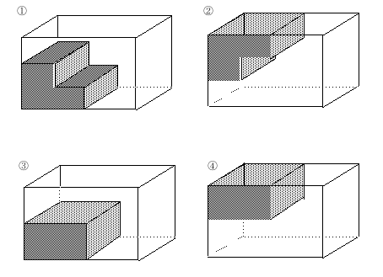

領域：「数量関係」
単元：「比例」
関・意・態
知識・理解
数学的考え方
技能
○
○
評価の観点：

出題の趣旨：グラフから、いろいろな情報を読み取り、水そうの形をイメージする。
解答：① ５分間で１５cmの高さになっているので、１５÷５＝３ 答え３cm
② （例）水そうに水がいっぱいになり、高さがふえなくなった。
③ ②（理由）グラフを見ると増え方が３回変化しているから、①か②になる。 さらに、最初は高さの増え方がゆっくりで、３つめのところは高さの増え方が急になっている。ということは、最初は広い面に水を入れていて、だんだんせまい面に水を入れていくことになる。これに合う直方体は②になる。

２ 右の図のような入れ物の中に、同じ形をした画びょうがたくさん入っています。比例の考えを使って、およそ何個あるかを求めようと思います。

①画びょうの個数と何が比例しますか。

②どのような方法で画びょうの個数を求めたらいいでしょう。
求め方を分かりやすく書きましょう。

領域：「数量関係」
単元：「比例」
関・意・態
知識・理解
数学的考え方
技能
○
○
評価の観点：

出題の趣旨：比例の考えを活用して、日常場面に適用する。

解答： ①画びょうの重さ
②（例）まず、はかりを使って画びょう１個の重さを求める。（１個の重さが分かりにくいときは、１０個の重さをはかり、その重さを１０でわる）．次に、全体の重さから入れものの重さを引いて、画びょう全部の重さをはかる。そして、（全部の重さ）÷（１個の重さ）を計算して、個数を求める。

３ 生活の中で、反比例の関係にある二つの数を見つけましょう。

領域：「数量関係」
単元：「反比例」
関・意・態
知識・理解
数学的考え方
技能
○
○
評価の観点：

出題の趣旨：反比例の意味を理解し、日常場面に適用できるかを見る。

解答例：・面積が同じ長方形の「たての長さ」と「横の長さ」
・同じ距離を一定の速度で進むときの、「速さ」と「かかった時間」
・同じ量のジュースを何人かで分けるときの、「人数」と
「1人当たりのジュースの量」 など

